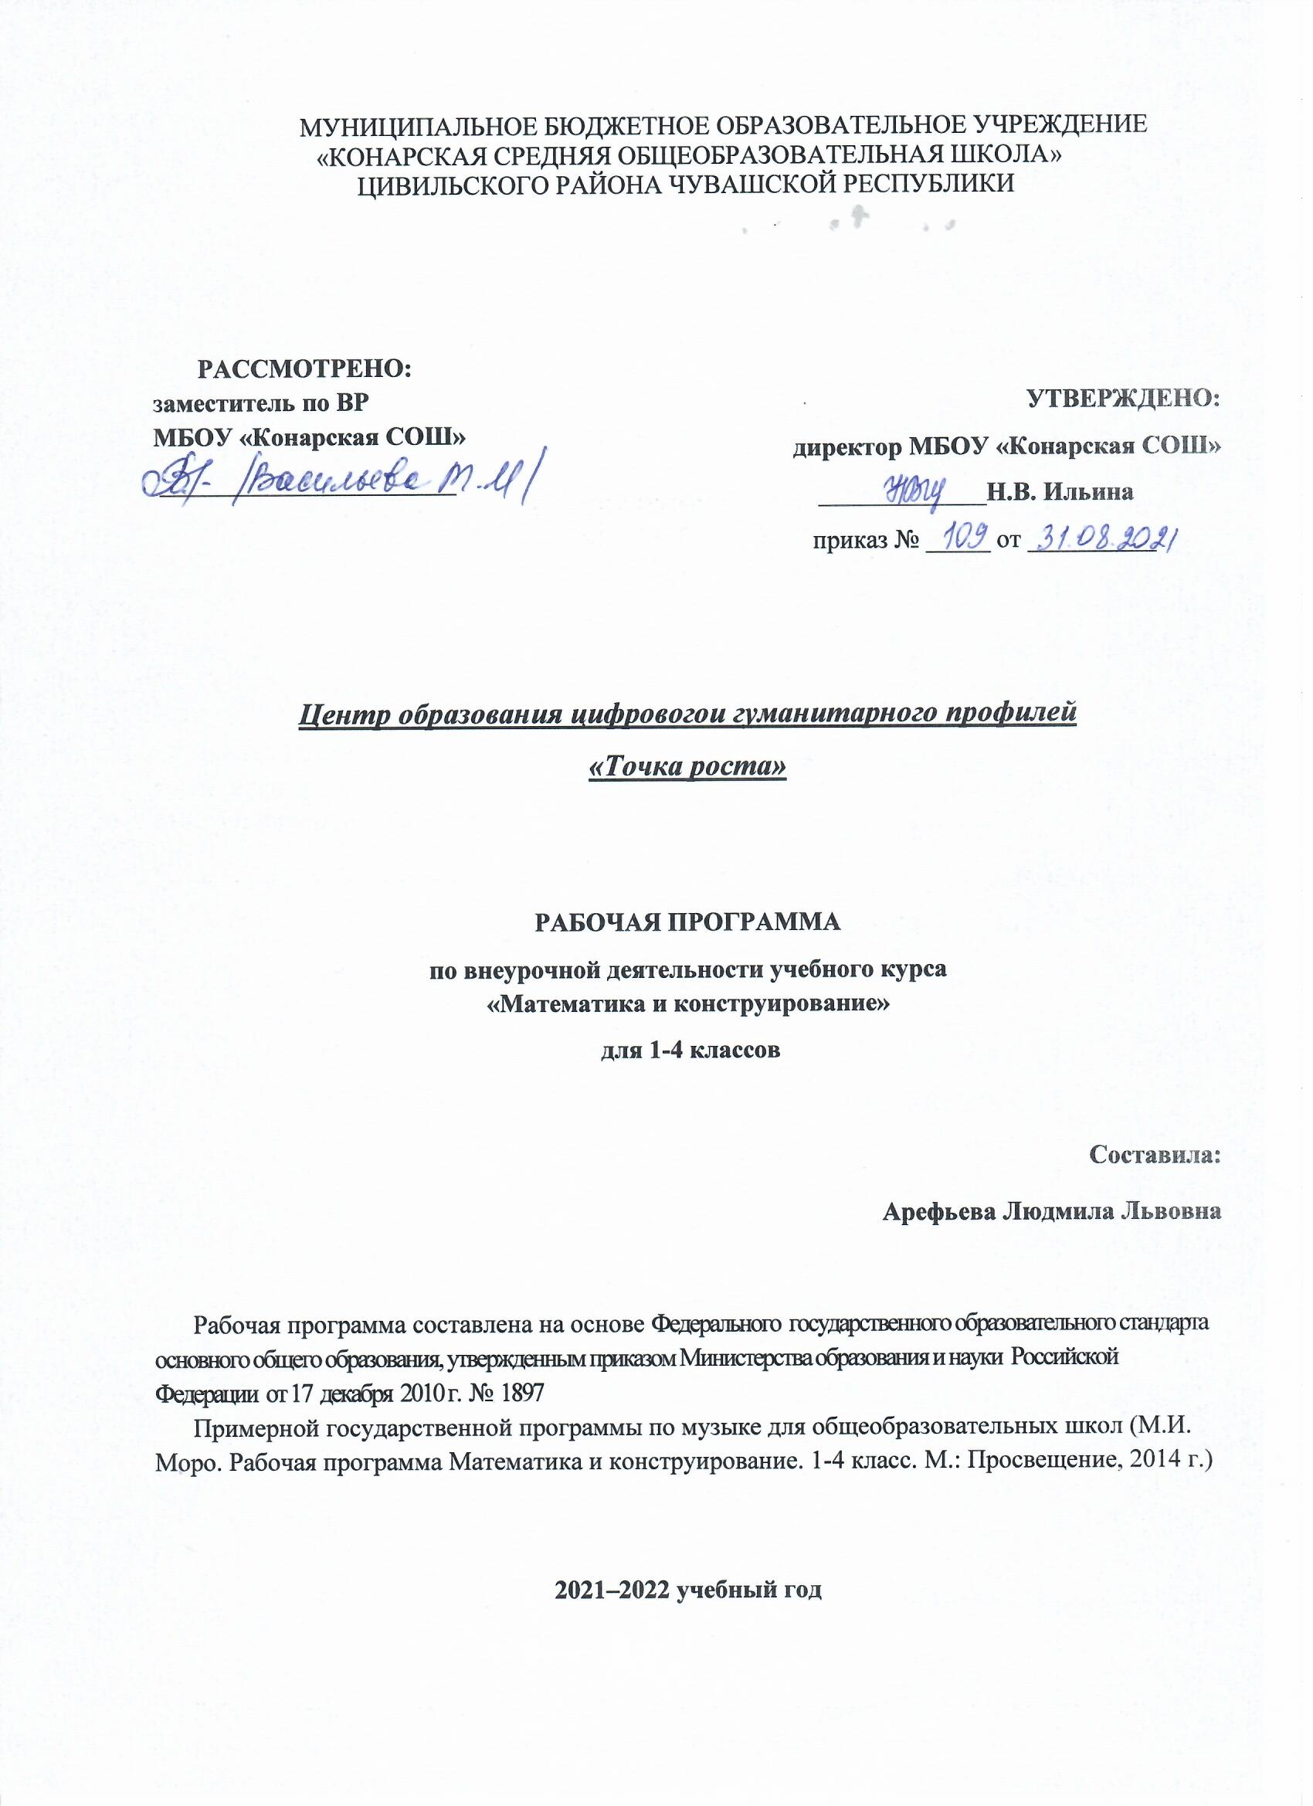 Личностные, метапредметные и предметные результаты освоения учебного курса

Личностными результаты
- развитие любознательности, сообразительности при выполнении
- разнообразных заданий проблемного и эвристического характера;
- развитие внимательности, настойчивости, целеустремленности, умения
- преодолевать трудности – качеств весьма важных в практической деятельности
- любого человека;
- воспитание чувства справедливости, ответственности;
- развитие самостоятельности суждений, независимости и нестандартности
- мышления.
Метапредметные результаты
- Ориентироваться в понятиях «влево», «вправо», «вверх», «вниз».
- Ориентироваться на точку начала движения, на числа и стрелки 1→ 1↓ и др., указывающие направление движения.
- Проводить линии по заданному маршруту (алгоритму).
- Выделять фигуру заданной формы на сложном чертеже.
- Анализировать расположение деталей (танов, треугольников, уголков, спичек) в исходной конструкции.
- Составлять фигуры из частей. Определять место заданной детали в конструкции.
- Выявлять закономерности в расположении деталей; составлять детали в соответствии с заданным контуром конструкции.
- Сопоставлять полученный (промежуточный, итоговый) результат с заданным условием.
- Объяснять (доказывать) выбор деталей или способа действия при заданном условии.
- Анализировать предложенные возможные варианты верного решения.
- Моделировать объёмные фигуры из различных материалов (проволока, пластилин и др.) и из развёрток.
- Осуществлять развернутые действия контроля и самоконтроля: сравнивать построенную конструкцию с образцом.
Предметные результаты
- Пространственные представления. Понятия «влево», «вправо», «вверх», «вниз». Маршрут передвижения. Точка начала движения; число, стрелка 1→ 1↓, указывающие направление движения. Проведение линии по заданному маршруту (алгоритму): путешествие точки (на листе в клетку). Построение собственного маршрута (рисунка) и его описание.
- Решение разных видов задач. Воспроизведение способа решения задачи. Выбор наиболее эффективных способов решения.
- Геометрические узоры. Закономерности в узорах. Симметрия. Фигуры, имеющие одну и несколько осей симметрии.
- Расположение деталей фигуры в исходной конструкции (треугольники,
таны, уголки, спички). Части фигуры. Место заданной фигуры в конструкции.
- Расположение деталей. Выбор деталей в соответствии с заданным контуром конструкции. Поиск нескольких возможных вариантов решения. Составление и зарисовка фигур по собственному замыслу.
- Разрезание и составление фигур. Деление заданной фигуры на равные по площади части.
- Поиск заданных фигур в фигурах сложной конфигурации.
- Решение задач, формирующих геометрическую наблюдательность.
- Распознавание (нахождение) окружности на орнаменте. Составление
(вычерчивание) орнамента с использованием циркуля (по образцу, по собственному замыслу).
- Объёмные фигуры: цилиндр, конус, пирамида, шар, куб. Моделирование из проволоки. Создание объёмных фигур из разверток: цилиндр, призма шестиугольная, призма треугольная, куб, конус, четырёхугольная пирамида, октаэдр, параллелепипед, усеченный конус, усеченная пирамида, пятиугольная пирамида, икосаэдр.

Универсальные учебные действия
- Сравнивать разные приемы действий, выбирать удобные способы для выполнения конкретного задания.
- Моделировать в процессе совместного обсуждения алгоритм решения числового кроссворда; использовать его в ходе самостоятельной работы.
- Применять изученные способы учебной работы и приёмы вычислений для работы с числовыми головоломками.
- Анализировать правила игры. Действовать в соответствии с заданными правилами.
- Включаться в групповую работу. Участвовать в обсуждении проблемных вопросов, высказывать собственное мнение и аргументировать его.
- Выполнять пробное учебное действие, фиксировать индивидуальное затруднение в пробном действии.
- Аргументировать свою позицию в коммуникации, учитывать разные мнения,
- Использовать критерии для обоснования своего суждения.
- Сопоставлять полученный (промежуточный, итоговый) результат с заданным условием.
- Контролировать свою деятельность: обнаруживать и исправлять ошибки.

СОДЕРЖАНИЕ КУРСА
Содержание курса «Математическое конструирование» направлено на воспитание интереса к предмету, развитию наблюдательности, геометрической зоркости, умения анализировать, догадываться, рассуждать, доказывать, умениярешать учебную задачу творчески. Содержание может быть использовано для показа учащимся возможностей применения тех знаний и умений, которыми они овладевают на уроках математики.
Основное содержание факультативного курса представлено двумя крупными разделами: «Геометрическая составляющая курса» и «Конструирование».
Геометрическая составляющая
Точка. Линия. Линии прямые и кривые. Линии замкнутые и незамкнутые. Прямая линия. Свойства прямой. Отрезок. Деление отрезка пополам. Луч. Взаимное расположение отрезков на плоскости и в пространстве. Геометрическая сумма и разность двух отрезков. Угол. Виды углов: прямой, острый, тупой, развёрнутый. Ломаная. Вершины, звенья ломаной. Длина ломаной. Многоугольник — замкнутая ломаная. Углы, вершины, стороны многоугольника. Виды многоугольников: треугольник, четырёхугольник, пятиугольник и т. д. Периметр многоугольника. Виды треугольников: по соотношению сторон: разносторонний, равнобедренный (равносторонний); по углам: прямоугольный, остроугольный, тупоугольный, разносторонний. Построение треугольника по трём сторонам с использованием циркуля и неоцифрованной линейки. Прямоугольник. Квадрат. Диагонали прямоугольника (квадрата) и их свойства. Построение прямоугольника (квадрата) с использованием свойств его диагоналей. Периметр многоугольника. Площадь прямоугольника (квадрата), площадь прямоугольного треугольника. Обозначение геометрических фигур буквами.
Окружность. Круг. Центр, радиус, диаметр окружности (круга). Взаимное расположение прямоугольника (квадрата) и окружности. Прямоугольник, вписанный в окружность; окружность, описанная около прямоугольника (квадрата). Вписанный в окружность треугольник. Деление окружности на 2, 4, 8 равных частей. Деление окружности на 3, 6, 12 равных частей. Взаимное расположение окружностей на плоскости. Кольцо.
Прямоугольный параллелепипед. Грани, рёбра, вершины прямоугольного параллелепипеда. Свойства граней и рёбер прямоугольного параллелепипеда. Развёртка прямоугольного параллелепипеда. Куб. Грани, рёбра, вершины куба. Развёртка куба. Изображение прямоугольного параллелепипеда (куба) в трёх проекциях. Треугольная пирамида. Грани, рёбра, вершины треугольной пирамиды. Прямой круговой цилиндр. Шар. Сфера.
Осевая симметрия. Фигуры, имеющие одну, две и более осей симметрии.
Конструирование
Виды бумаги. Основные приёмы обработки бумаги: сгибание, складывание, разметка по шаблону, разрезание ножницами, соединение деталей из бумаги с использованием клея.
Разметка бумаги по шаблону. Конструирование из полосок бумаги разной длины моделей «Самолёт», «Песочница». Изготовление заготовок прямоугольной формы заданных размеров. Преобразование листа бумаги прямоугольной формы в лист квадратной формы. Изготовление аппликаций с использованием различных многоугольников. Изготовление набора «Геометрическая мозаика» с последующим его использованием для
конструирования различных геометрических фигур, бордюров, сюжетных картин. Знакомство с техникой «Оригами» и изготовление изделий с использованием этой техники.
Чертёж. Линии на чертеже: основная (изображение видимого контура), сплошная тонкая (размерная и выносная), штрих-пунктирная (обозначение линий сгиба). Чтение чертежа, изготовление аппликаций и изделий по чертежу.
Технологический рисунок. Изготовление аппликаций по технологическому рисунку. Технологическая карта. Изготовление изделий по технологической карте.
Набор «Конструктор»: название и назначение деталей, способы их крепления: простое, жёсткое, внахлёстку двумя болтами, шарнирное; рабочие инструменты. Сборка из деталей «Конструктора» различных моделей геометрических фигур и изделий.
Развёртка. Модель прямоугольного параллелепипеда, куба, треугольной пирамиды, цилиндра, шара и моделей объектов, имеющих форму названных многогранников. Изготовление игр геометрического содержания «Танграм», «Пентамино». Изготовление фигур, имеющих заданное количество осей симметрии.

Тематическое планирование курса
«Математика и конструирование»
1 класс - 33 часов в год (1 ч в неделю)
№ п/п | Тема | Кол-во часов
1 | Точка. Линия. Изображение точки и линии на бумаге. | 1
2 | Прямая. Кривая линия. Взаимное расположение линий на плоскости. Замкнутая и незамкнутая кривая | 1
3 | Виды бумаги. Получение прямой путём сгибания бумаги | 1
4 | Основное свойство прямой: через две точки провести прямую и притом только одну. Линейка – инструмент для проведения прямой | 1
5 | Горизонтальные, вертикальное, наклонное положение прямой на плоскости | 1
6 | Отрезок. Вычерчивание отрезка. Преобразование фигур по заданным условиям | 1
7 | Обозначение геометрических фигур буквами. Изготовление полосок разной длины | 1
8 | Обозначение геометрических фигур буквами | 1
9 | Конструирование модели самолёта из полосок бумаги | 1
10 | Изготовление аппликации «Песочница» | 1
11 | Луч | 1
12 | Сравнение отрезков с помощью циркуля | 1
13 | Сантиметр. | 1
14 | Геометрическая сумма и разность двух отрезков | 1
15 | Угол. Развёрнутый угол | 1
16 | Прямой угол. Непрямые углы | 1
17 | Виды углов: прямой, тупой, острый | 1
18 | Ломаная. Вершины, звенья ломанной | 1
19 | Многоугольник | 1
20 | Многоугольник. | 1
21 | Прямоугольник. | 1
22 | Прямоугольник | 1
23 | Противоположные стороны прямоугольника | 1
24 | Квадрат | 1
25 | Дециметр. Метр. Соотношение между сантиметром и дециметром, метром и дециметром | 1
26 | Изготовление геометрического набора треугольников. | 1
27 | Изготовление геометрического набора треугольников. | 1
28 | Составление фигур из заданных частей | 1
29 | Изготовление аппликаций. Составление аппликаций «Ракета», «Домик», «Чайник» | 1
30 | Изготовление аппликаций. Составление аппликаций «Ракета», «Домик», «Чайник» | 1
31 | Изготовление набора «Геометрическая мозаика» и аппликаций из её частей | 1
32 | Оригами изготовление изделий «Гриб», «Бабочка» | 1
33 | Оригами изготовление изделий «Рыбка», «Зайчик» | 1

2 класс - 34 часов в год (1 ч в неделю)

№ п/п | Тема | Кол-во часов
1 | Повторение пройденного в 1 классе: виды углов | 1
2 | Повторение пройденного в 1 классе: отрезок, ломанная, длина ломанной | 1
3 | Оригами. Изготовление изделия «Воздушный змей» | 1
4 | Треугольник. Соотношение длин сторон треугольника | 1
5 | Прямоугольник. Определение прямоугольника | 1
6 | Противоположные стороны прямоугольника и их свойства. | 1
7 | Диагонали прямоугольника и их свойства. | 1
8 | Квадрат. Определение квадрата | 1
9 | Практическая работа 1. «Преобразование фигур» | 1
10 | Построение прямоугольника на нелинованной бумаге с помощью чертёжного треугольника. | 1
11 | Середина отрезка. Деление отрезка по полам | 1
12 | Свойства диагоналей прямоугольника | 1
13 | Практическая работа 2 «Изготовление пакета для хранения счётных палочек» | 1
14 | Практическая работа 3 «Изготовление снежинки» | 1
15 | Закрепление пройденного | 1
16 | Окружность. Круг. | 1
17 | Центр, радиус, диаметр окружности (круга). | 1
18 | Прямоугольник, вписанный в окружность | 1
19 | Практическая работа 4 «Изготовление ребристого шара» | 1
20 | Закрепление пройденного | 1
21 | Практическая работа 5 «Изготовление аппликации «Цыплёнок»» | 1
22 | Закрепление пройденного | 1
23 | Деление окружности на 6 равных частей. Вычерчивание «розеток» | 1
24 | Практическая работа «Изготовление закладки для книги». Составление технологической карты для изготовления кольца | 1
25 | Деление фигур на части, подготовка к составлению чертежа | 1
26 | Закрепление пройденного | 1
27 | Практическая работа 7 «Изготовление аппликации «Автомобиль». Чтение чертежа. Соотнесение деталей рисунка и деталей чертежа | 1
28 | Выполнение чертежа по рисунку объекта | 1
29 | Практическая работа 8 «Изготовление аппликаций «Трактор с тележкой» | 1
30 | Практическая работа 9 «Изготовление аппликаций «Экскаватор» | 1
31 | Оригами. Изготовление изделий «Щенок», «Жук» | 1
32 | Оригами. Изготовление изделий «Щенок», «Жук» | 1
33 | Работа с набором «Конструктор». Детали, правила и приёмы работы с деталями и инструментами набора. | 1
34 | Работа с набором «Конструктор». Детали, правила и приёмы работы с деталями и инструментами набора. | 1

3 класс - 34 часов в год (1 ч в неделю)

№  п/п | Тема | Кол-во часов
1 | Повторение геометрического материала: отрезок, ломаная, многоугольник | 1
2 | Треугольник. | 1
3 | Треугольная пирамида | 1
4 | Периметр многоугольника | 1
5 | Построение прямоугольника | 1
6 | Аппликация «Домик», «Бульдозер» | 1
7 | Композиция “Яхты в море” | 1
8 | Площадь фигуры. | 1
9 | Разметка окружности | 1
10 | Деление окружности на части | 1
11 | Окружность и плоскость | 1
12 | Деление отрезка | 1
13 | Треугольник вписанный в окружность | 1
14 | Аппликации “Паровоз” | 1
15 | Оригами «Лебедь» | 1
16 | «Подъемный кран» и «Транспортер» | 1
17 | Практическая работа. Изготовление моделей угла | 1
18 | Вычерчивание прямого, острого и тупого углов | 1
19 | Ломаная. Длина ломаной | 1
20 | Практическая работа. Изготовление модели ломаной из куска проволоки, счётных палочек | 1
21 | Вычерчивание ломаной по заданному количеству звеньев и их длине | 1
22 | Замкнутая ломаная - многоугольник | 1
23 | Треугольник. Виды треугольников | 1
24 | Четырехугольник. Виды четырёхугольников | 1
25 | Пятиугольник | 1
26 | Пятиугольник | 1
27 | Практическая работа. Изготовление моделей многоугольников | 1
28 | Практическая работа. Деление многоугольников на части, составление многоугольников из двух частей | 1
29 | Практическая работа. Измерение длины и ширины прямоугольника | 1
30 | Практическая работа. Вырезание геометрических фигур | 1
31 | Практическая работа. Вырезание геометрических фигур | 1
32 | Практическая работа. Изготовление изделий прямоугольной формы | 1
33 | Практическая работа. Изготовление изделий прямоугольной формы | 1
34 | Игра – путешествие в страну «Геометрических фигур» | 1

4 класс - 34 часов в год (1 ч в неделю)

№ п/п | Раздел. Тема | Кол-во часов
1 | Прямоугольный параллелепипед. Элементы прямоугольного параллелепипеда | 1
2 | Свойства граней и ребер прямоугольного параллелепипеда. | 1
3 | Развертка прямоугольного параллелепипеда. | 1
4 | Развертка прямоугольного параллелепипеда | 1
5 | Куб. Элементы куба: грани, ребра, вершины. | 1
6 | Свойства граней и ребер куба. | 1
7 | Развертка куба. Изготовление каркасной модели прямоугольного параллелепипеда (куба). | 1
8 | Развертка куба. Изготовление каркасной модели прямоугольного параллелепипеда (куба). | 1
9 | Вычерчивание развертки и изготовление модели прямоугольного параллелепипеда (куба). | 1
10 | Вычерчивание развертки и изготовление модели прямоугольного параллелепипеда (куба). | 1
11 | Изготовление модели куба сплетением из трех полосок | 1
12 | Изготовление моделей объектов, имеющих форму прямоугольного параллелепипеда (платяной шкаф, гараж). | 1
13 | Изображение прямоугольного параллелепипеда (куба) в трех проекциях. | 1
14 | Изображение прямоугольного параллелепипеда (куба) в трех проекциях. | 1
15 | Соотнесение модели, развертки и чертежа прямоугольного параллелепипеда (куба). | 1
16 | Вычерчивание в трех проекциях простых композиций из кубов одинаковых размеров. | 1
17 | Вычерчивание в трех проекциях простых композиций из кубов одинаковых размеров. | 1
18 | Осевая симметрия. Фигуры, имеющие одну, две и более оси симметрии. | 1
19 | Вычерчивание фигур, симметричных заданным, относительно заданной оси симметрии. | 1
20 | Вычерчивание фигур, симметричных заданным, относительно заданной оси симметрии. | 1
21 | Знакомство с прямым круговым цилиндром, шаром, сферой. | 1
22 | Развертка прямого кругового цилиндра. | 1
23 | Изготовление моделей цилиндра. | 1
24 | Изготовление моделей цилиндра. | 1
25 | Изготовление моделей шара. | 1
26 | Изготовление моделей объектов, имеющих форму цилиндра (подставка для карандашей; дорожный каток). | 1
27 | Изготовление моделей объектов, имеющих форму цилиндра (подставка для карандашей; дорожный каток). | 1
28 | Изготовление набора «Монгольская игра» и его использование для построения заданных фигур. | 1
29 | Изготовление способом оригами героев сказки «Лиса и журавль». | 1
30 | Знакомство с диаграммами: изображение данных с помощью столбчатых диаграмм. | 1
31 | Знакомство с диаграммами: изображение данных с помощью столбчатых диаграмм. | 1
32 | Чтение диаграмм, дополнение диаграмм данными | 1
33 | Чтение диаграмм, дополнение диаграмм данными | 1
34 | Творческие работы. Выполнение мини проектов | 1

